МиниАЗС, насосы, счетчики, роздаточные пистолеты, фильтры
для перекачки дизтоплива, бензина, керосина, масла, ad-blue
( PIUSI, ADAM PUMPS, OMNIGENA )
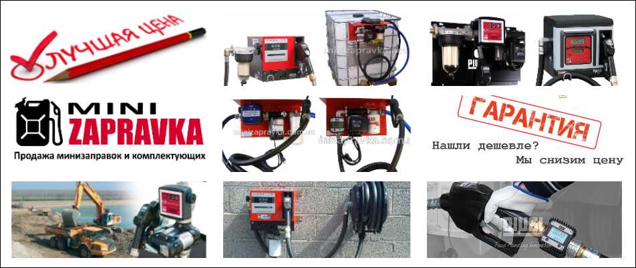
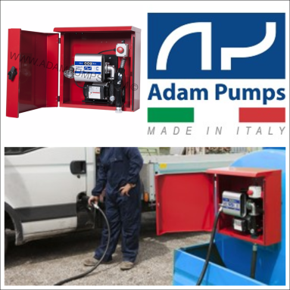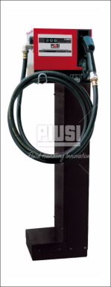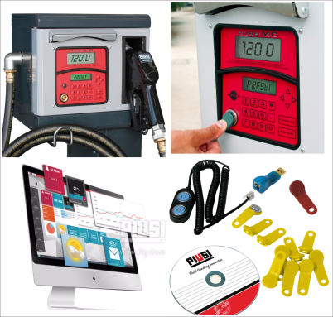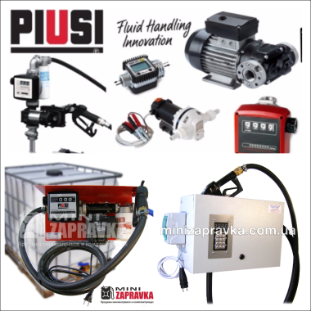
В комплект стандартной миниАЗС для ДТ, бензина входит :
- насос на 12,24,220 Вольт (производительность от 35л/мин до 550л/мин),
- счетчик (механический (погрешность 1-2%) или электронный (погрешность 0,3-0,5%)),
- заправочный топливный пистолет
( механический с фиксатором ручки или автоматический с отсекателем и поворотной муфтой ),
- фильтр тонкой очистки
(дополнительно можно установить фильтр грубой очистки, обратный клапан , фильтр-сепаратор воды (отжимает воду из топлива) или фильтр-колбу с прозрачным корпусом и сменным картриджем на 5мкм, 30мкм (как фильтр тонкой очистки и как сепаратор воды,отжимает воду из топлива), 125мкм(как зимний вариант),
- заправочный рукав ( 5 метров или более) и заборный рукав ( 2 метра или более),
- монтажная плита или металлический ящик.
Гарантия - 1 год. Гарантия качества от производителя. Сервисное обслуживание.
Благодаря многолетнему опыту работы (с 2000 года), мы стараемся максимально удовлетворить пожелания наших заказчиков.
У нас лучшее ценовое предложение на рынке КАЧЕСТВЕННОГО оборудования для перекачки топлива европейского производства ( Италия, Польша, Германия ).
ЗАКАЖИТЕ у нас!!! Будем рады сотрудничать !!!
Наш сайт http://www.minizapravka.net/
ЧП Биронт Николай Иванович тел.моб. (050)3787118, (067)4579959, (093)4400255
Адрес : г.Луцк, ул.Гордиюк ,8 e-mail: minizapravka@ukr.net
Мини заправка 220 Вольт 70л/мин с механическим счетчиком - 9 700 грн
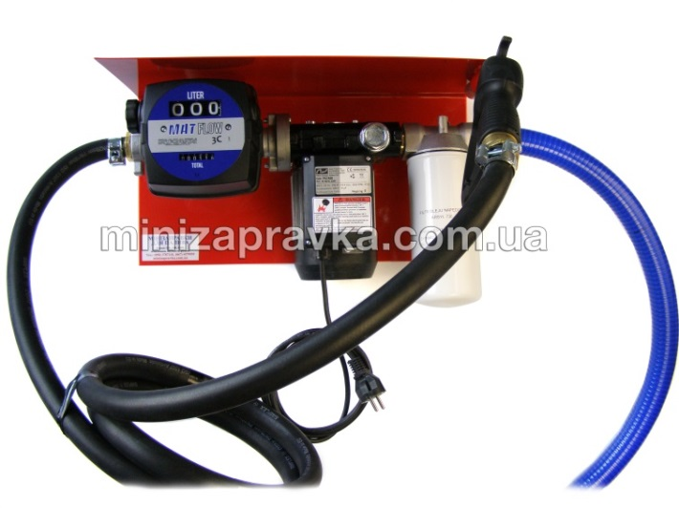
- насос PA1 220в;
- производитель - ADAM PUMPS (Италия);
- производительность 70 л/мин;
- механический счетчик MAT FLOW,
ADAM PUMPS (Италия) (погрешность 1-2%);
- механический пистолет (с фиксатором ручки)
или при дополнительной оплате - автоматический (с отсекателем и поворотной муфтой);
- фильтрующая система (фильтр тонкой очистки) ;
- засасывающий рукав - 2м (или более) ;
- заправочный рукав - 5м (или более);
- монтажная плита или металлический ящик ;
- дополнительно можно установить фильтр грубой очистки, фильтр-сепаратор воды и обратный клапан ;
- прокачиваемые жидкости: дизельное, печное, биотопливо.
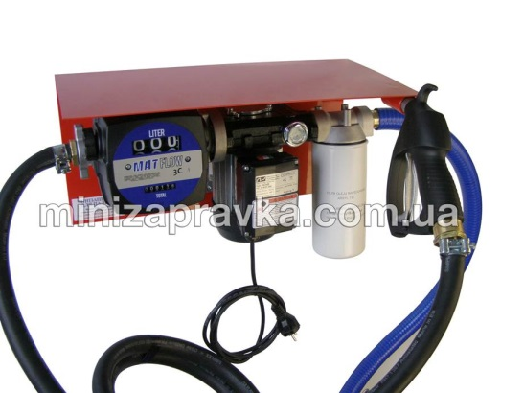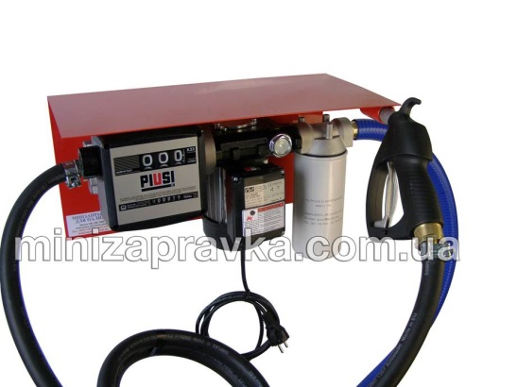

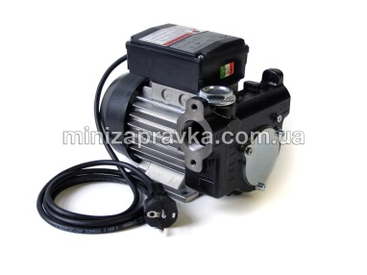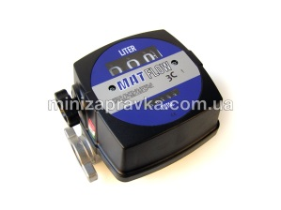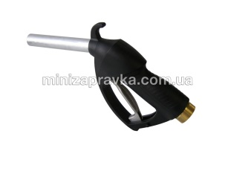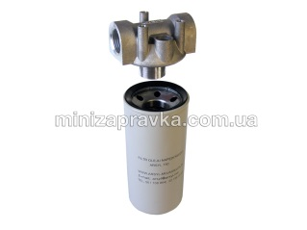

При дополнительной оплате :
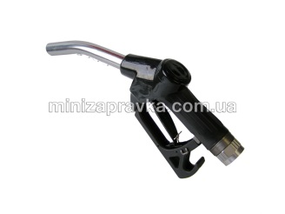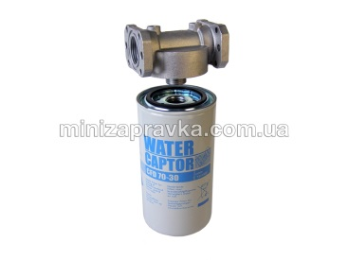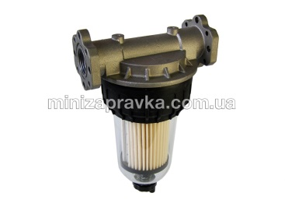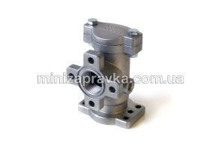
Автоматический пистолет сепаратор воды фильтр-прозрачная колба фильр грубой очистки

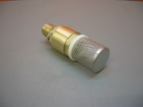
Обратный клапан ( для исключения возврата топлива в топливный бак )

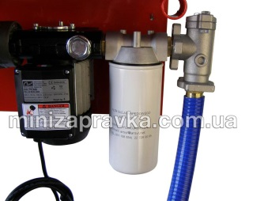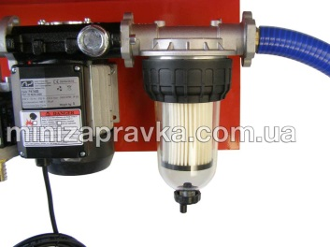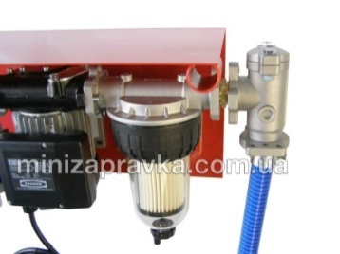
С фильтром тонкой очистки С фильтром-сепаратором С фильтром-сепаратором воды
Arsyl 730 и фильтром грубой воды с прозрачным корпусом с прозрачным корпусом
очистки Clear Captor и фильтром грубой очистки
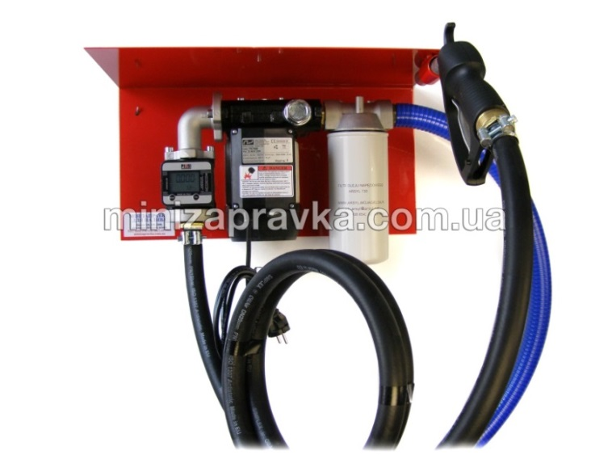
Мини заправка 220 Вольт 70л/мин с электронным счетчиком - 13 200 грн
- насос PA1 220 Вольт;
- производитель - ADAM PUMPS (Италия);
- производительность 70 л/мин.;
- электронный счетчик К600/3 (погрешность 0,3-0,5%);
Счетчик может быть на плите или на пистолете
- раздаточный пистолет механический
( с фиксатором ручки) ,
или при дополнительной оплате - автоматический ( с отсекателем и поворотной муфтой);
- фильтрующая система ( фильтр тонкой очистки);
- засасывающий рукав - 2м (или более);
- заправочный рукав - 5м (или более);
- монтажная плита или при дополнительной оплате металлический ящик;
- дополнительно можно установить фильтр грубой очистки, фильтр-сепаратор воды и обратный клапан ;
- прокачиваемые жидкости: дизельное, печное, биотопливо.

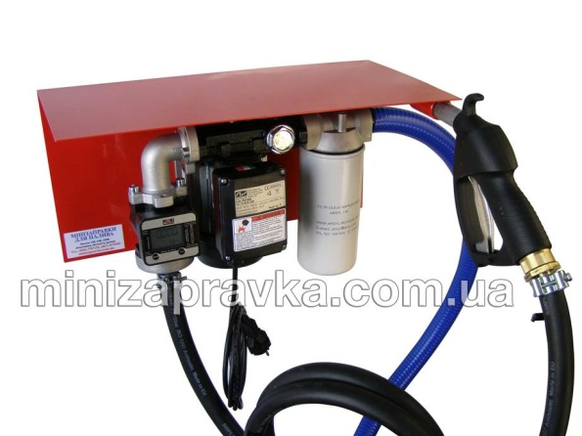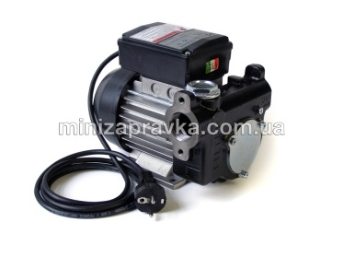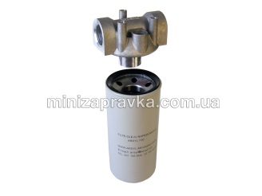
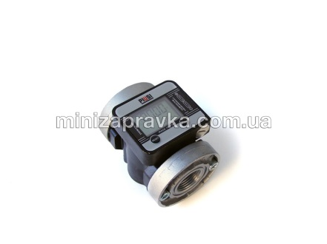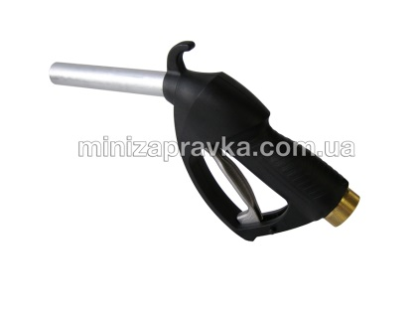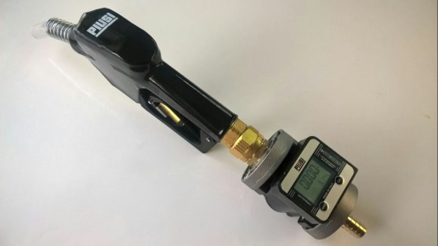

При дополнительной оплате :
Автоматический пистолет сепаратор воды фильтр-прозрачная колба фильр грубой очистки

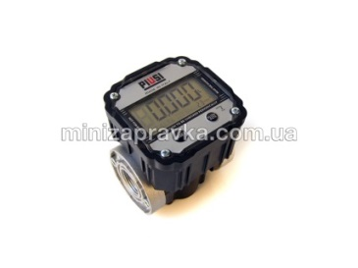

Электронный счетчик
К600В/3 з большим дисплеем

Обратный клапан

№№ п/п | Название | Ед. изм. | Колличество | Цена | Сумма
1 | Насос 220В, 70 л/хв. РА1-70,  ADAM PUMPS | шт | 1 | 3940.00 | 3940.00
2 | Счетчик механический  MAT FLOW, ADAM PUMPS | шт | 1 | 2700.00 | 2700.00
3 | Пистолет раздаточный механический SELF 3000, PIUSI | шт | 1 | 800.00 | 800.00
4 | Рукав заборный 32мм | м.п. | 2 | 140.00 | 280.00
5 | Рукав заправночный 25 мм | м.п. | 5 | 100.00 | 500.00
6 | Штуцер соединит. | шт | 3 | 60.00 | 180.00
7 | Хомут | шт | 4 | 30.00 | 120.00
8 | Фильтр тонкой очистки топлива ARSYL 730 | шт | 1 | 980.00 | 980.00
9 | Плита монтажная | шт | 1 | 200.00 | 200.00
Всего: 9 700.00 грн

МиниАЗС стандартная 70л/мин с механ. счетчиком К33 (погрешность 1-2%) = 9700грн

МиниАЗС стандартная 70л/мин с механическим счетчиком (четырехзначным числом на циферблате 9999 ) К44 (погрешность 1-2%) = «+» 1900грн к цене стандартной АЗС

МиниАЗС стандартная 70л/мин с электр.счетчиком К600 (погрешность 0,3-0,5%)= 13 200 грн
(электронный счетчик может быть на плите или около пистолета)

С автоматическим пистолетом ( с отсекателем и поворотной муфтой ) = «+» 1000грн

МиниАЗС с электронным счетчиком К600 В/3 ( с большим дисплеем) = «+» 1000грн

С фильтром грубой очистки = «+» 480грн

Обратный клапан ( для исключения возврата топлива в топливный бак) = «+» 340грн«+»60грн штуцер

С фильтром-сепаратором воды CFD 70-30 (как фильтр тонкой очистки,кроме того отжимает воду из топлива) , вместо фильтра ARSYL 730 = «+» 220грн

С фильтром-сепаратором-колбой с прозрачным корпусом ( картридж 5мкм, или 30мкм (как фильтр тонкой очистки,кроме того отжимает воду из топлива), или 125мкм как зимний вариант) = «+» 1670грн ( вместо ARSYL 730)
- ЛУЧШИЙ вариант фильтрации топлива
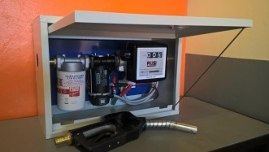

Дополнительно 1п.м. заправочный рукав = 100грн
Дополнительно 1п.м. заборный рукав = 140грн

МиниАЗС в ящике = «+» 1000 грн

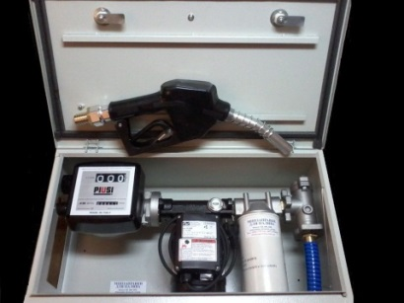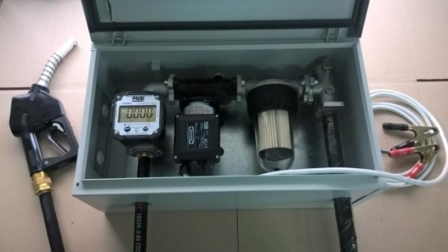
Л У Ч Ш И Й В А Р И А Н Т комплектации мини-АЗС 220В 70л/мин
№№ п/п | НАЗВАНИЕ | Ед. измер. | Количество | Цена | Сумма
1 | Насос 220В, 70 л/мин РА-1,ADAM PUMPS с элементами соединения | шт | 1 | 3940.00 | 3940.00
2 | Счетчик электронный К-600, PIUSI с элементами соединения (колено монтажное) | шт | 1 | 6200.00 | 6200.00
3 | Пистолет раздаточный автоматический з поворотной муфтой, PIUSI | шт | 1 | 1800.00 | 1800.00
4 | Рукав заборный 32мм | м.п. | 2 | 140.00 | 280.00
5 | Рукав заправочный 25 мм | м.п. | 5 | 100.00 | 500.00
6 | Штуцер соединител. | шт | 3 | 60.00 | 180.00
7 | Хомут | шт | 4 | 30.00 | 120.00
8 | Фильтр тонкой очистки с прозрачным корпусом и картриджем 30мкм  (как фильтр тонкой очистки, кроме того как сепаратор воды,отжимает воду из топлива), PIUSI | шт | 1 | 2650.00 | 2650.00
9 | Плита монтажная | шт | 1 | 200.00 | 200.00
10 | Фильтр грубой очистки, PIUSI | шт | 1 | 480.00 | 480.00
16 350.00 грн
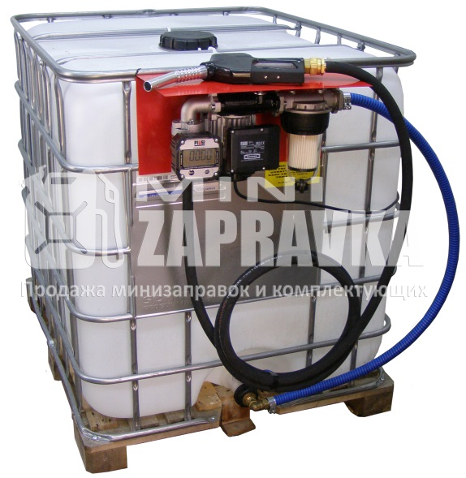
С электронным счетчиком К600В/3 с большим дисплеем = 16 350 + 1000 =17 350грн

В металлическом ящике = «+» 1000грн

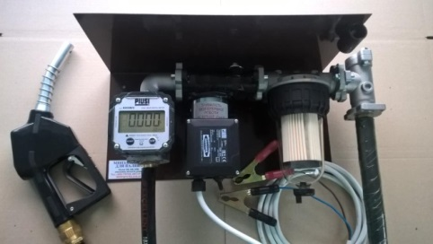
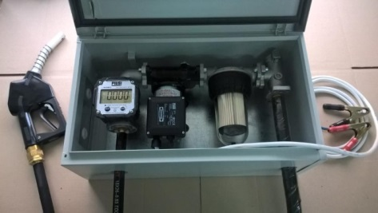
миниАЗС с электронным счетчиком К600В/3 с большим дисплеем, с фильтром-прозрачной колбой (как фильтр тонкой очистки, кроме того отжимает воду из топлива) и с фильтром грубой очистки
С фильтром тонкой очистки С фильтром-сепаратором С фильтром-сепаратором воды
Arsyl 730 и фильтром грубой воды с прозрачным корпусом с прозрачным корпусом
очистки Clear Captor и фильтром грубой очистки

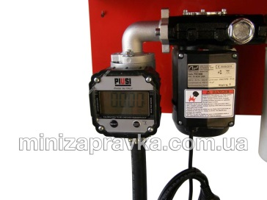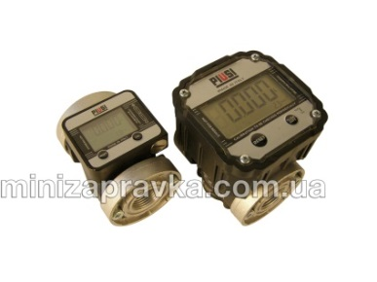
C счетчиком К600В/3 с большим дисплеем Счетчик (слева) К600 , счетчик К600В/3
с большим дисплеем (справа)

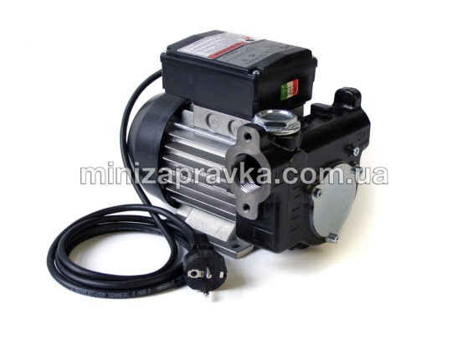
Насос для дизтоплива РА1-70 ADAM PUMPS 220В 70 л/мин - 4 100грн
• питание - 220 В;
• производитель - ADAM PUMPS (Италия);
• производительность - 70 л/мин;
• мощность - 375 Вт;
• встроен обводной клапан (By-Pass клапан),который "обводит"топливо при включенном насосе и закрытом раздаточном кране;
• самовсасывающий лопастной насос;
• высота "сухого"всасывания - 2 метра;
• встроеный фильтр грубой очистки;
• рабочий ток - 1,5А ;
• защита от перегрева;
• подходит для зимних условий работы; • диапазон рабочей температуры -20С/+50С;
• класс защиты от влаги - IP55; • максимальное давление на выходе - 2Бар;
• резьбовое соединение - 1"; • максимальный уровень шума - 80дБ;
• в комплекте - электрошнур 2 метра; • вес - 8 кг
• в корпусе насоса есть электрический выключатель; • ГАРАНТИЯ - 12 месяцев
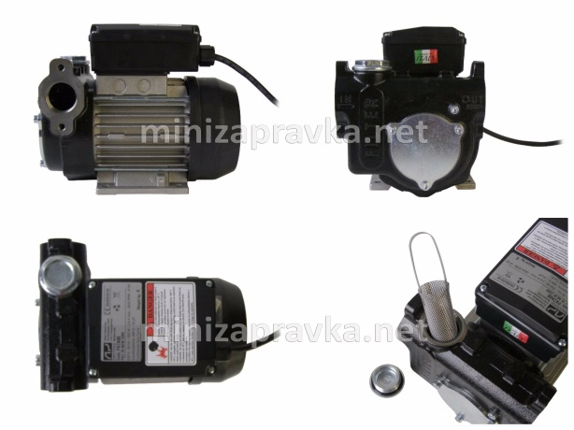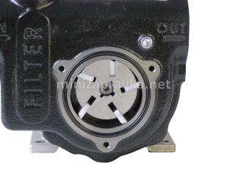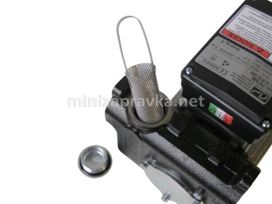

Механический счетчик MAT FLOW 3C Adam Pumps (20-120 л|мин) для дизтоплива - 2900грн
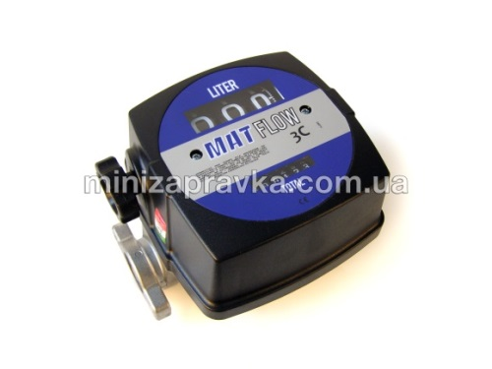
- механический счетчик (погрешность 1-2 %);
- пропускная способность от 20 до 120л/мин;
- возможность регулировки и калибровки;
- резьбовое соединение 1 "дюйм";
- производитель Adam Pumps (Италия);
- гарантия - 12 месяцев
  - Максимальное рабочее давление 10 бар
  - Давление разрушения 20 бар
  - Система считывания:
  - 3-разрядная промежуточная сумма (максимум 999 литров), 6 цифровая общая сумма для суммарного счетчика
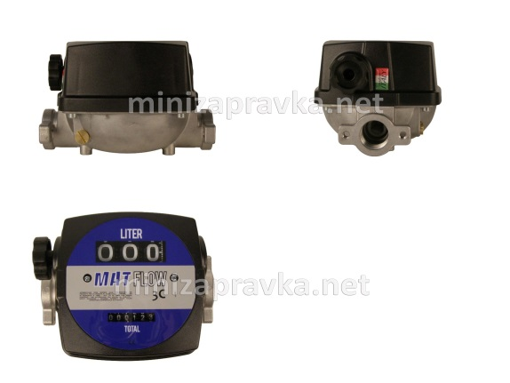
  - Цена деления 0,1 литр
Счетчик топлива приспособлен для работы «самотеком», от ручного или электрического насоса.
Плавающий считывающий диск через зубчатые колеса передает данные на калиброванное устройство и, затем, отражает их на передней панели счетчика.
Механическое считывающее устройство с поворачивающимися колесиками. Промежуточную сумму можно установить на 0, общую сумму - нельзя.
1”G вход(дюйм), 1”G выход(дюйм) на одной прямой.

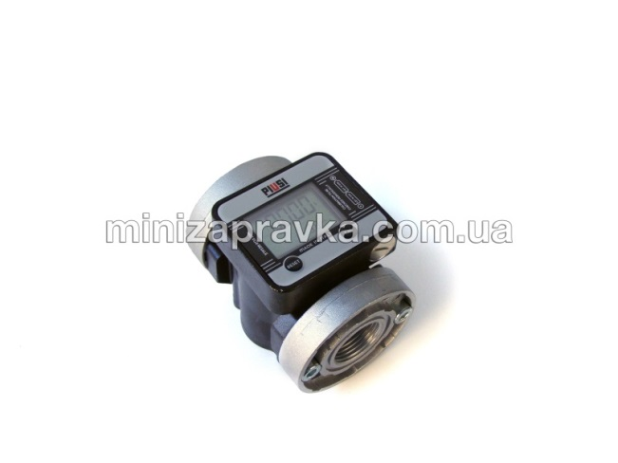
Электронный счетчик-расходомер PIUSI К-600 ( 5-100 л/мин) - 5900грн
- электронный счетчик (погрешность 0.5%);
- пропускная способность от 10 до 100л/мин.;
- возможность регулировки и калибровки.
- резьбовое соединение 1" дюйм.
- производитель PIUSI (Италия).
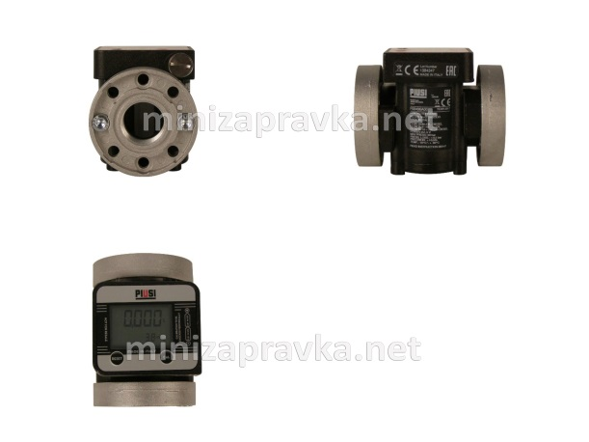
Электронный счетчик с овальными шестернями используются в частном распределении с низкой, средней и высокой степенью вязкости жидкостей, таких как топливо, масла, смазки и другие специальные жидкости, совместимые со строительными материалами. Овальный принцип измерения и передачи отличается высокой точностью и низкой потерей давления вместе с компактным, легким дизайном и легкой установкой.
Электронная плата с микропроцессором позволяет контролировать показания и калибровать счетчик.
Непринужденность использования, компактность и автономное питание от батареи делает эти счетчики подходящими для установки и в постоянных системах на жидких линиях передачи, и в распределении на мобильных станциях, а также для всего другого промышленного применения, которое требует контроля поставки жидкости.

Электронный счетчик PIUSI К-600B/3 ( 10-100 л/мин) с большим дисплеем - 6 900грн
- электронный счетчик (погрешность 0.5%);
- пропускная способность от 10 до 100л/мин.;
- возможность регулировки и калибровки.
- резьбовое соединение 1" дюйм.
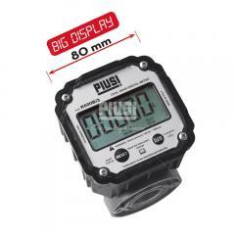
- производитель PIUSI (Италия)
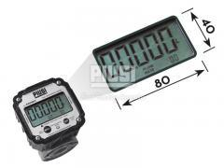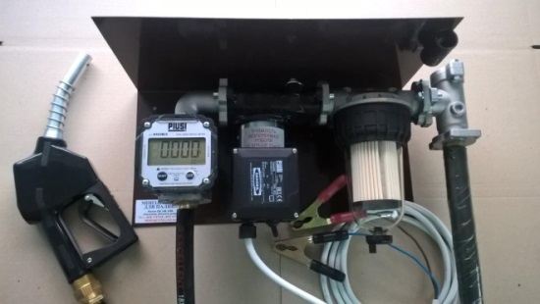
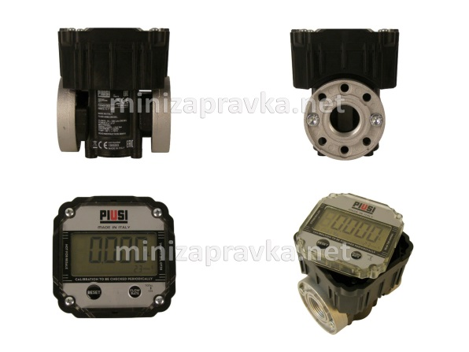

Электронный счетчик с овальными шестернями используются в частном распределении с низкой, средней и высокой степенью вязкости жидкостей, таких как топливо, масла, смазки и другие специальные жидкости, совместимые со строительными материалами.
Овальный принцип измерения и передачи отличается высокой точностью и низкой потерей давления вместе с компактным, легким дизайном и легкой установкой.
Электронная плата с микропроцессором позволяет контролировать показания и калибровать счетчик.
Непринужденность использования, компактность и автономное питание от батареи делает эти счетчики подходящими для установки и в постоянных системах на жидких линиях передачи, и в распределении на мобильных станциях, а также для всего другого промышленного применения, которое требует контроля поставки жидкости.
C счетчиком К600В/3 с большим дисплеем Счетчик (слева) К600 , счетчик К600В/3
с большим дисплеем (справа)

Фильтр тонкой очистки топлива ARSYL730 30мкм (до 80 л/мин)
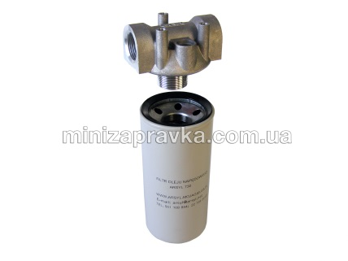
- фильтрующая способность - 30 мкм;
- прокачиваемые жидкости - дизель,бензин;
- пропускная способность - 80 л/мин;
- максимальное рабочее давление - 12 бар;
- соединение вход / выход - 1";
- размер - 200*120*140мм;
- производитель - ( Польша )
ЦЕНА 580 грн
ЦЕНА 980 грн ( с адаптером)

Фильтр-сепаратор воды CFD 70-30
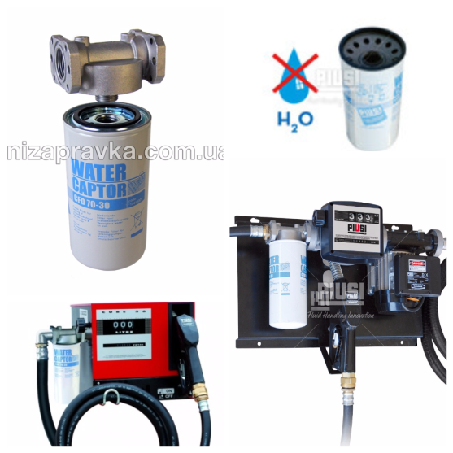
- фильтрующая способность - 30 мкм;
- прокачиваемые жидкости - дизель, бензин;
- пропускная способность - 70лмин;
- рабочее давление - 3,5 бар;
- давление разрыва - 10 бар;
- соединение вход / выход - 1";
- колба - металлическая;
- размер - 100*280*95;
- производитель - PIUSI ( Италия )
Фильтр предназначен для сепарации и поглощения воды , присутствующей в дизельном топливе и бензине (как фильтр тонкой очистки и как сепаратор воды,отжимает воду из топлива).
ЦЕНА 880 грн
ЦЕНА 1200 грн ( с адаптером)

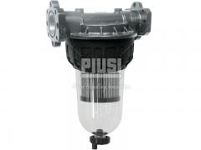
Патронный фильтр с прозрачным корпусом и внутренним сменным патроном Clear Captor - 2650 грн
Патронный фильтр с прозрачным корпусом и внутренним сменным патроном можно использовать как со стороны всасывания, так и со стороны нагнетания.
Они предлагаются с патронами
для абсорбции воды (30мкм)( отжимает воду из дизтоплива, бензина ),
металлический сеточный патрон(120мкм) или бумажный патрон тонкой очистки(5мкм) .
Благодаря прозрачному корпусу, можно непрерывно следить за степенью загрязнения или количеством удерживаемой воды. Клапан на дне резервуара позволяет сливать воду или осевшую грязь.
- ЦЕНА фильтра-колбы без картриджа - 1900 грн
- ЦЕНА бумажного картриджа 5мкм - 490 грн
- ЦЕНА картриджа для абсорбации воды 30мкм - 750 грн
- ЦЕНА картриджа с металлич. сеточкой 125мкм- 800 грн
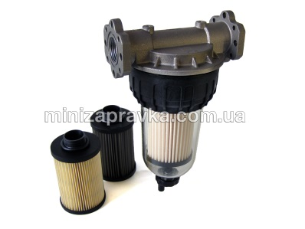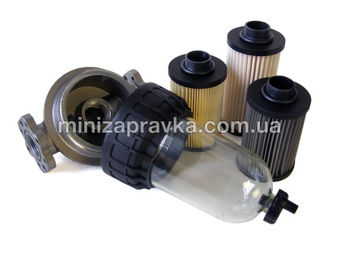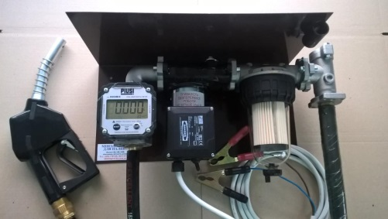

Обратный клапан с фильтром грубой очистки - 340 грн
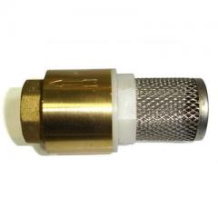
цена с штуцером = 340+60=400грн
Обратный клапан - вид защитной трубопроводной арматуры,предназначенный для недопущения изменения направления потока среды в технологической стстеме.
Обратные клапаны пропускают топливо в одном направлении и предотвращают его движение в противоположном,действуя при этом автоматически.
- Резьбовое соединение: 1'

- Фильтр грубой очистки: есть

Фильтр грубой очистки PIUSI,Италия - 480 грн
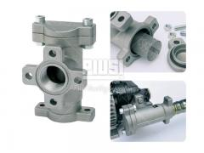
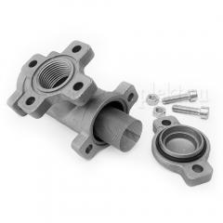
Фильтр грубой очистки топлива и масла PIUSI .
Фильтр для установки в магистраль или непосредственно на насос.
Имеет 3 резьбовых 1" и фланцевых соединения. Заглушка.
Скорость потока до 200 л/мин. Ревизионная крышка для очистки сетки фильтра без демонтажа фильтра.

Катушка для намотки шланга

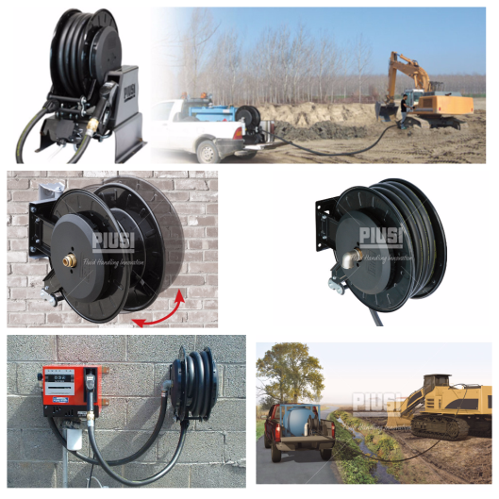
Автоматический втягивающий механизм для шлангов подачи дизельного топлива и масла,который позволяет заправлять технику при отсутствии возможности близко подъехать к заправщику или автомобили с большими габаритами.
Устанавливается на бензовозы и топливораздаточные модули.
Продуманная конструкция позволяет ограничить потери напора и упрощает использование даже с высокопроизводительными насосами, которые обычно используются в установках для заправки дизельного топлива.
Характеристики:
- снижение потери напора благодаря правильно выбранному размеру гидравлической системы;
- установка в безопасное положение барабанов с боковой защитой для предотвращения случайного касания руками;
- регулируемые кронштейны для упрощения размещения согласно потребностям;
- поворотная опора (по заказу) для регулировки направления втягивающего механизма.
Монтаж производится с помощью кронштейна, позволяющего позиционировать барабан в любой плоскости, все модели этой серии снабжены кронштейном.
Катушка оборудована устройством для автоматического сматывания топливного шланга.
Специальное приспособление удерживает от непроизвольного разматывания под давлением до 10 Бар.
Гарантия – 12месяцев.

Катушка для намотки шланга Hosereel BIG, без шланга, PIUSI(F0075001A), Италия — 1″(10м), для дизтоплива - 295 евро ( 9 735грн )

Катушка для намотки шланга Hosereel XL, без шланга, PIUSI (F0075018B), Италия — 1″ (15м), для дизтоплива – 435 евро

Катушка для намотки шланга Hosereel BIG, с шлангом, PIUSI (F0075003В), Италия — 1″(10м), для дизтоплива – 410 евро

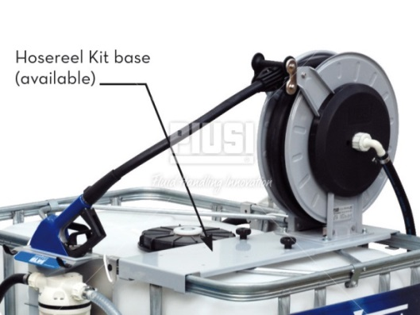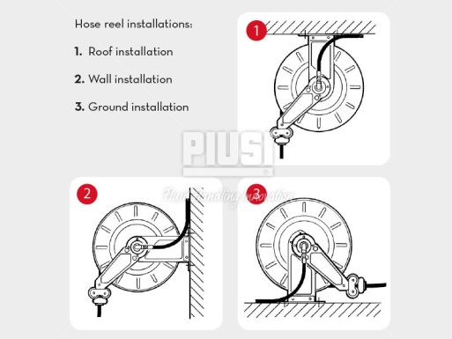

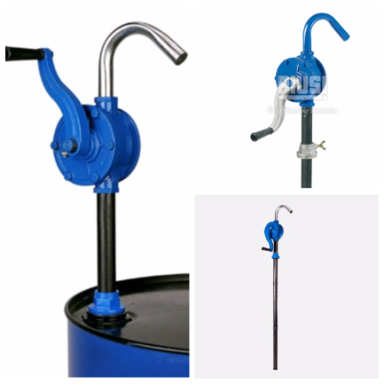
Ручной бочковой роторный насос для перекачки дизтоплива,бензина, масел ,керосина - 1400грн
- Тип насоса: роторный, самовсасывающий;
- Материал корпуса: алюминий;
- Производительность, л/мин: 40 л/мин;
- Заборная телескопическая труба, мм: 900мм;
- Диаметр носика наружний: 25 мм (1″);
- Входное-выходное отверстие имеет диаметр 3/4 дюйма (19мм);
- Адаптер : 2″ (50мм) ;
- Для бочек объемом 200л;
- Диапазон рабочих температур, °C: -10…+60;
- Габаритные размеры, мм: 340×160×125;
- Вес, кг: 5,6;
- Гарантия: 12 месяцев.

